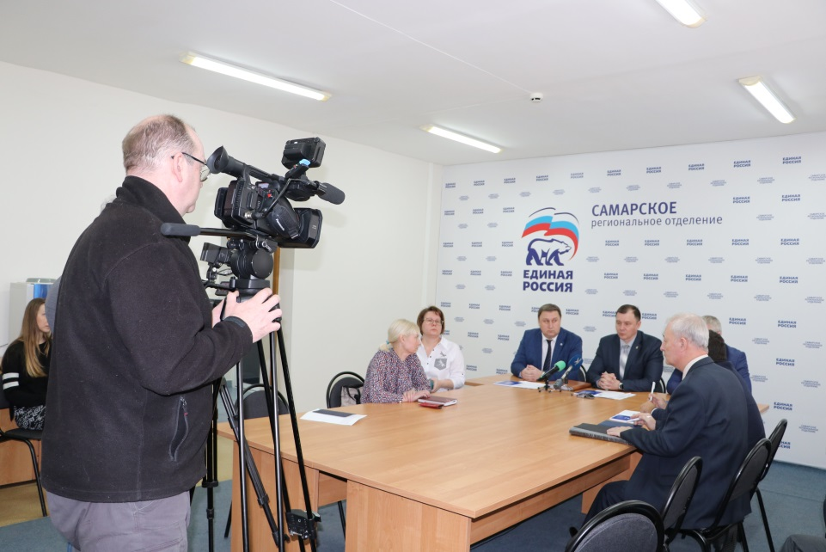В Самарской области открылся объединенный волонтерский центр по оказанию помощи гражданам
В его состав вошли представители партии «ЕДИНАЯ РОССИЯ», ОНФ, общественных организаций «Волонтеры Победы» и «Волонтеры-медики»
Базой для новой консолидации стала общественная приемная Партии «ЕДИНАЯ РОССИЯ». Именно здесь начал свою работу колл-центр по приему и обработке звонков «горячей линии». Задача объединенного волонтерского центра - помогать гражданам из группы риска – пожилым людям, одиноким пенсионерам, ветеранам Великой Отечественной войны, людям, находящимся в условиях самоизоляции.
«В Самарской области пока нет поводов для паники. На сегодняшний день нет новых случаев заболевания. Уже сейчас мы сформировали базу данных, в которую вошли граждане из группы риска, нуждающиеся в помощи. Совместно с ОНФ и «Волонтерами Победы», при участии социальных служб мы окажем содействие в приобретении продуктов питания, лекарств и других необходимых товаров. Конечно, ситуация может измениться, поэтому мы держим руку на пульсе. В случае необходимости будем вместе принимать дополнительные меры и оказывать всю необходимую помощь», - подчеркнул Дмитрий Холин, руководитель Регионального исполнительного комитета Самарского реготделения Партии «ЕДИНАЯ РОССИЯ»
Работу волонтерского центра возглавил руководитель Региональной Общественной приемной Партии «ЕДИНАЯ РОССИЯ» Виктор Воропаев. «Мне, как опытному партийцу, не привыкать работать на передовой,» - сказал руководитель Региональной Общественной приемной Партии «ЕДИНАЯ РОССИЯ».
Виктор Александрович напомнил, что сейчас изменен порядок работы общественных приёмных Партии на местах, временно приостановлены выездные приемы, обращения граждан принимаются по телефону или в электронном виде, усилены меры санитарной безопасности и гигиены. «Наши волонтеры и добровольные помощники из числа представителей «Молодой Гвардии ЕДИНОЙ РОССИИ», члены первичных отделений через систему местных общественных приемных партии, социальные сети, через личные контакты распространяют информацию о мерах защиты от коронавируса. Помогают и словом, и делом!», - подчеркнул он.
Павел Покровский, сопредседатель регионального штаба ОНФ в Самарской области, заместитель председателя Общественной палаты Самарской области, обратил внимание, что постоянно осуществляется мониторинг ассортимента и цен на продукты питания, предметы первой необходимости, средства гигиены в торговых и аптечных сетях. И в настоящий момент ситуация довольно стабильная. И важная задача – своевременно информировать население о сложившейся ситуации, пресекая панические настроения, помочь людям, если существует такая необходимость.
О том, как будет строиться работа волонтеров, рассказал Сергей Бурцев, заместитель министра образования и науки Самарской области, руководитель департамента по делам молодёжи.
О готовности включиться в работу сообщил и руководитель «Волонтеров Победы» Сергей Андриянов. Его поддержала и Наталья Дудинцева, региональный координатор движения «Волонтеры-медики» на территории самарского региона.

На базе центра будут сформированы мобильные бригады волонтеров, которые в случае необходимости организуют доставку продуктов питания, лекарств и медицинских препаратов, проконсультируют и помогут.
Волонтеры также наладят взаимодействие с органами соцзащиты, чтобы пресечь действия мошенников, отметили участники оперативного штаба нового центра добровольчества.
Уже сейчас налажена работа регионального штаба по борьбе с коронавирусом. Многие добровольцы выразили желание присоединиться к работе добровольческого центра благодаря сайту мывместе2020.рф. и работе колл-центра «горячей линии».
Общее количество добровольцев-волонтеров, готовых Самарской области встать на борьбу с коронавирусом и оказывать помощь людям уже сейчас – более 800 человек.
